河海大学学生自费专利申请用印信息表

外观专利
发明专利
实用新型专利

委托代理单位：
发明名称：
发明人：
第1发明人及身份证号：
手机及QQ号：
学号：
学院年级专业：
■注：电子信息表并附专利委托代理书及专利初步申报表，请发工程训练中心邮箱：
邮箱：gcxlzx@hhu.edu.cn QQ群号：532430333 微信号: 机器人助教
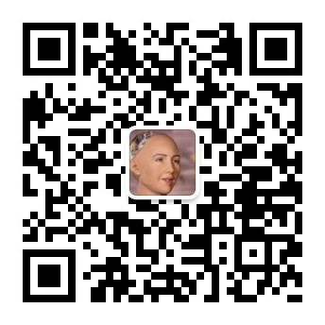
教务处工程训练中心处理意见：

负责人签字
年 月 日

